
Департамент образования города Москвы
• • •
Московский государственный технический университет
имени Н.Э. Баумана

Лабораторная работа №4

Выполнил:
студент 4-го курса, гр. ИУ2-71
Итунин Александр

Москва
МГТУ им. Н.Э. Баумана
2016

ИССЛЕДОВАНИЕ ЦИФРОВЫХ НАБЛЮДАТЕЛЕЙ СОСТОЯНИЯ

Цель работы: Исследовать возможности оценки состояния объекта
управления с помощью цифровых наблюдателей состояния.
Вариант 2
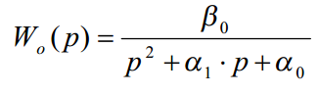
β₀=3
α₁=1
α₀=0.5
λ₁=0.1+j0.1
λ₂=0.1-j0.1
λ₃=0.0
Где λ – желаемые корни
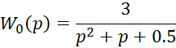
Шаг дискретизации T=0.2
- Найдем дискретную передаточную функцию с использованием z-преобразований. Используем формулу: 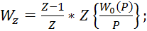

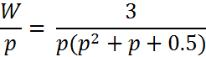
Для этого разбиваем на простейшие дроби и по таблице 1 запишем соответствующие z-преобразования для каждой
дроби и их сумму умножим на
Тогда получим следующий вид дискретной передаточной
функции с фиксатором нулевого порядка:

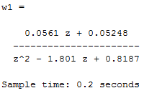
2. Делаем синтез наблюдателя
Для объекта второго порядка звено коррекции цифрового наблюдателя
имеет вид:.

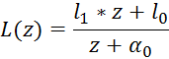

Тогда характеристическое уравнение замкнутой системы в соответствии с рисунком запишется в виде:
Подставим в выражения значения и с помощью команды collect соберем коэффициенты при переменных z:

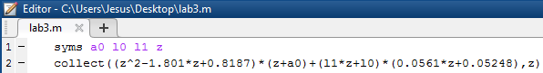

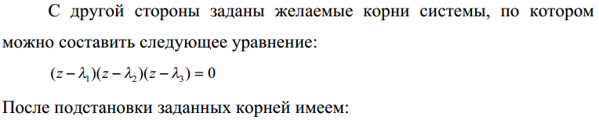
(z-0.1+0.1j)*(z-0.1-0.1j)*z=0
Приравняв выражения и используя комманд collect получим:
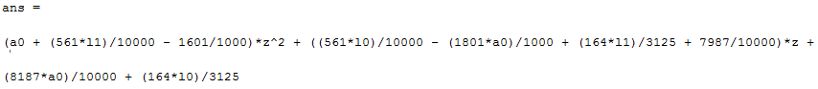
Упростим выражение:
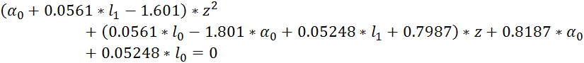
По коэффициентам перед переменной z запишем систему уравнений:

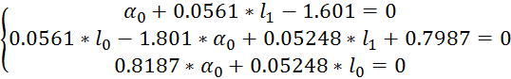
Решая данную систему, имеем следующие значения искомых
коэффициентов: α₁ = 0.636 l₀ = -9.92 l₁= 17.2045
Тогда наблюдатель запишется следующим образом:
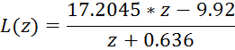

Структурная схема системы без наблюдателя и с наблюдателем:

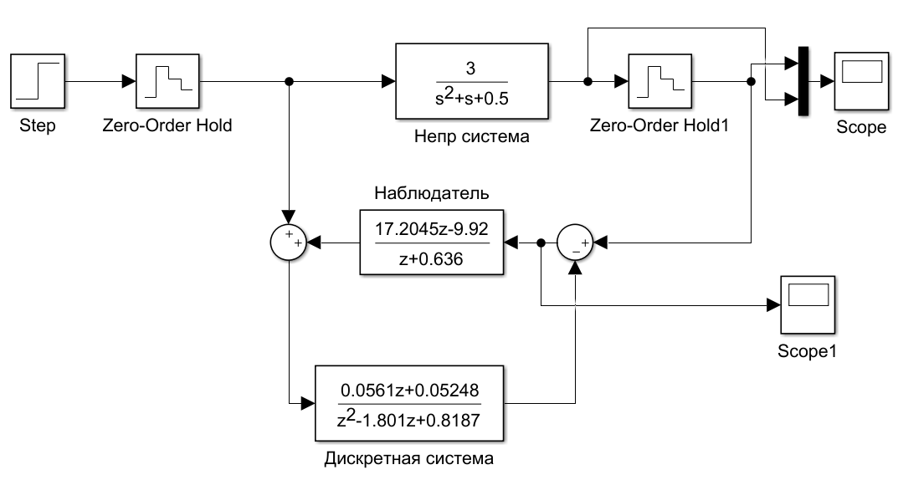
Как видно из рисунка график для дискретной и непрерывной системы совпадают
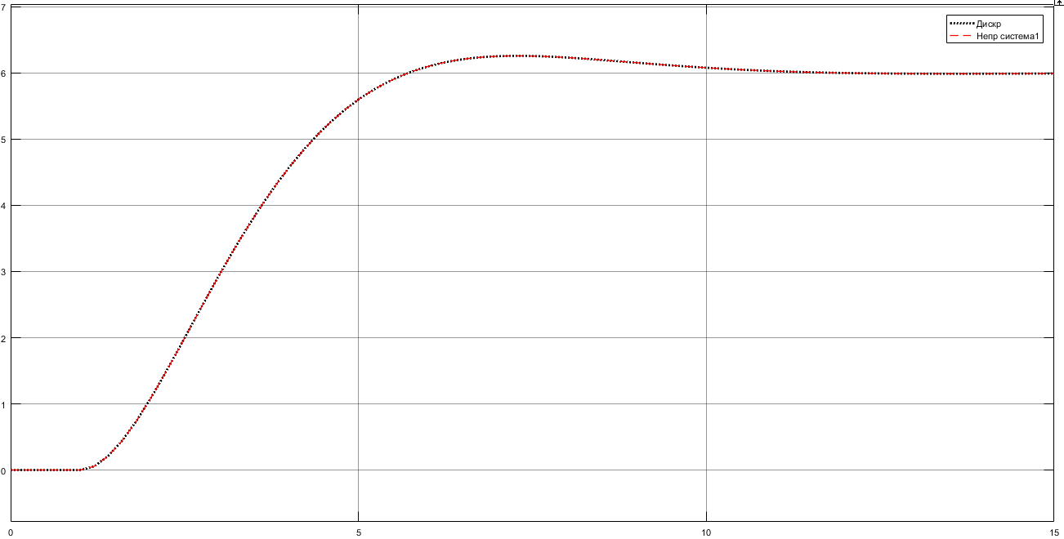

График ошибки:
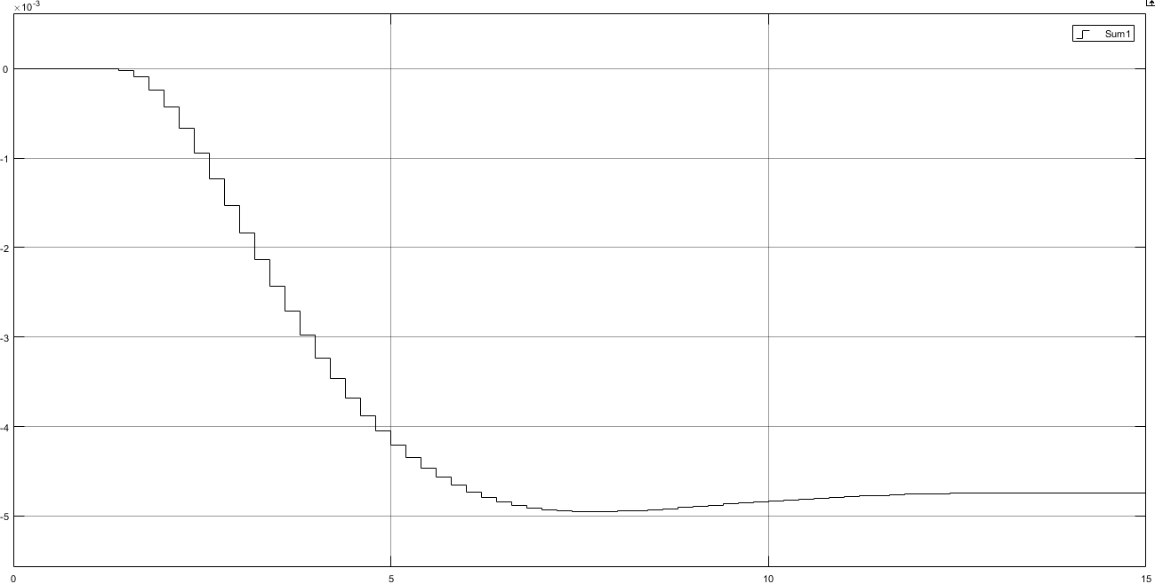
Система с наблюдателем:
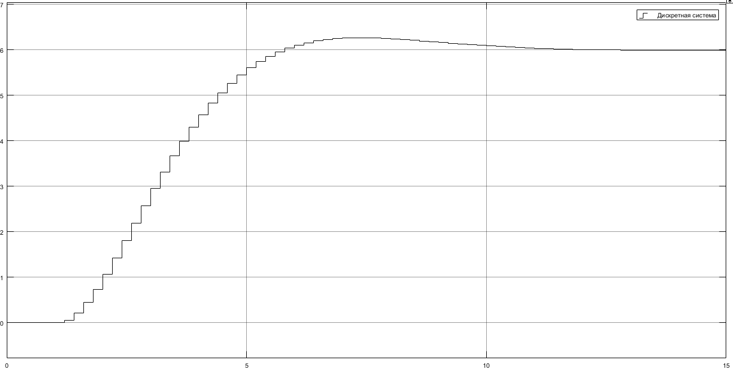
Вывод: Благодаря синтезу наблюдателя можно получить дискретную систему очень похожую по своим характеристикам на исходную, что сделать очень трудно получить в реальных условиях.

